Башкортостан Республикаһының  Шаран районы  муниципаль районының  Иске Томбағош ауыл советы  ауыл биләмәһе Хакимиәте  Үҙәк урамы, 14-се йорт, Иске Томбағош ауылы  Шаран районы Башкортостан Республикаһының 452636  Тел.(34769) 2-47-19, e-mail:sttumbs@yandex.ru  www.stumbagush.sharan-sovet.ru |  | Администрация сельского поселения  Старотумбагушевский сельсовет  муниципального района  Шаранский район  Республики Башкортостан  ул. Центральная, д.14 д. Старотумбагушево Шаранского района Республики Башкортостан, 452636  Тел.(34769) 2-47-19, e-mail:sttumbs@yandex.ru,  www.stumbagush.sharan-sovet.ru
Проект

О внесении изменений в Постановление № 21 от 09.04.2013 г. «Об определении границ прилегающих к некоторым организациям и объектам территорий, на которых не допускается розничная продажа алкогольной продукции»

В соответствии со ст. 16 Федерального закона от 22.11.1995 года № 171- ФЗ «О государственном регулировании производства и оборота этилового спирта, алкогольной и спиртосодержащей продукции и об ограничении потребления (распития) алкогольной продукции, Постановлением Правительства Российской Федерации от 27.12.2012 года № 1425 «Об определении органами государственной власти субъектов Российской Федерации мест массового скопления граждан и мест нахождения источников повышенной опасности, в которых не допускается розничная продажа алкогольной продукции, а также определении органами местного самоуправления границ прилегающих к некоторым организациям и объектам территорий, на которых не допускается розничная продажа алкогольной продукции», руководствуясь ч. 6 ст. 43 Федерального закона № 131-ФЗ от 06.10.2003 г. «Об общих принципах организации местного самоуправления в Российской Федерации» и во исполнение письма руководителя администрации Главы Республики Башкортостан № 1-1-2408-А от 30 октября 2015 года
ПОСТАНОВЛЯЮ:
- Внести изменение в Приложение № 1 к Постановлению главы сельского поселения Старотумбагушевский сельсовет муниципального района Шаранский район Республики Башкортостан № 21 от 09.04.2013 г. «Об определении границ прилегающих к некоторым организациям и объектам территорий, на которых не допускается розничная продажа алкогольной продукции» изменив минимальное значение расстояния в 25 метров.
2. Обнародовать настоящее постановление путем размещения на сайте http://www.stumbagush.sharan-sovet.
3. Настоящее постановление вступает в силу с момента его обнародования.
4. Контроль за исполнением настоящего постановления оставляю за собой.

Глава сельского поселения И.Х. Бадамшин

Приложение №1
к постановлению № ___
от _____ 2015 года

Перечень
организаций и объектов, на прилегающих территориях которых не допускается розничная продажа алкогольной продукции
по сельскому поселению Старотумбагушевский сельсовет муниципального района Шаранский район Республики Башкортостан

№  п/п | Наименование объекта | Юридический адрес | Адрес место-нахождения | Минималь-ное расстояние
1 | Филиал МБОУ «СОШ № 2 с. Шаран» - ООШ д. Старотумбагушево | д. Старотумбагушево, ул. Центральная, д. 12 | д. Старотумбагу-шево, ул. Центральная, д. 12 | 25 м
2 | Филиал МБОУ «СОШ № 2 с. Шаран» - НОШ д. Темяково | д. Темяково  ул. Рабочая, д. 2а | д. Темяково  ул. Рабочая, д. 2а | 25 м

Схема
границ прилегающей территории
Филиала МБОУ «СОШ № 2 с. Шаран» - ООШ д. Старотумбагушево

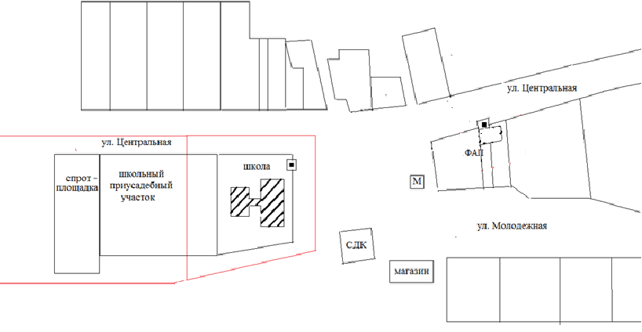

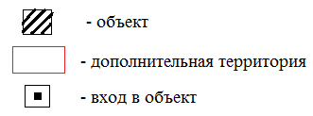

Схема
границ прилегающей территории
Филиала МБОУ «СОШ № 2 с. Шаран» - НОШ д. Темяково

